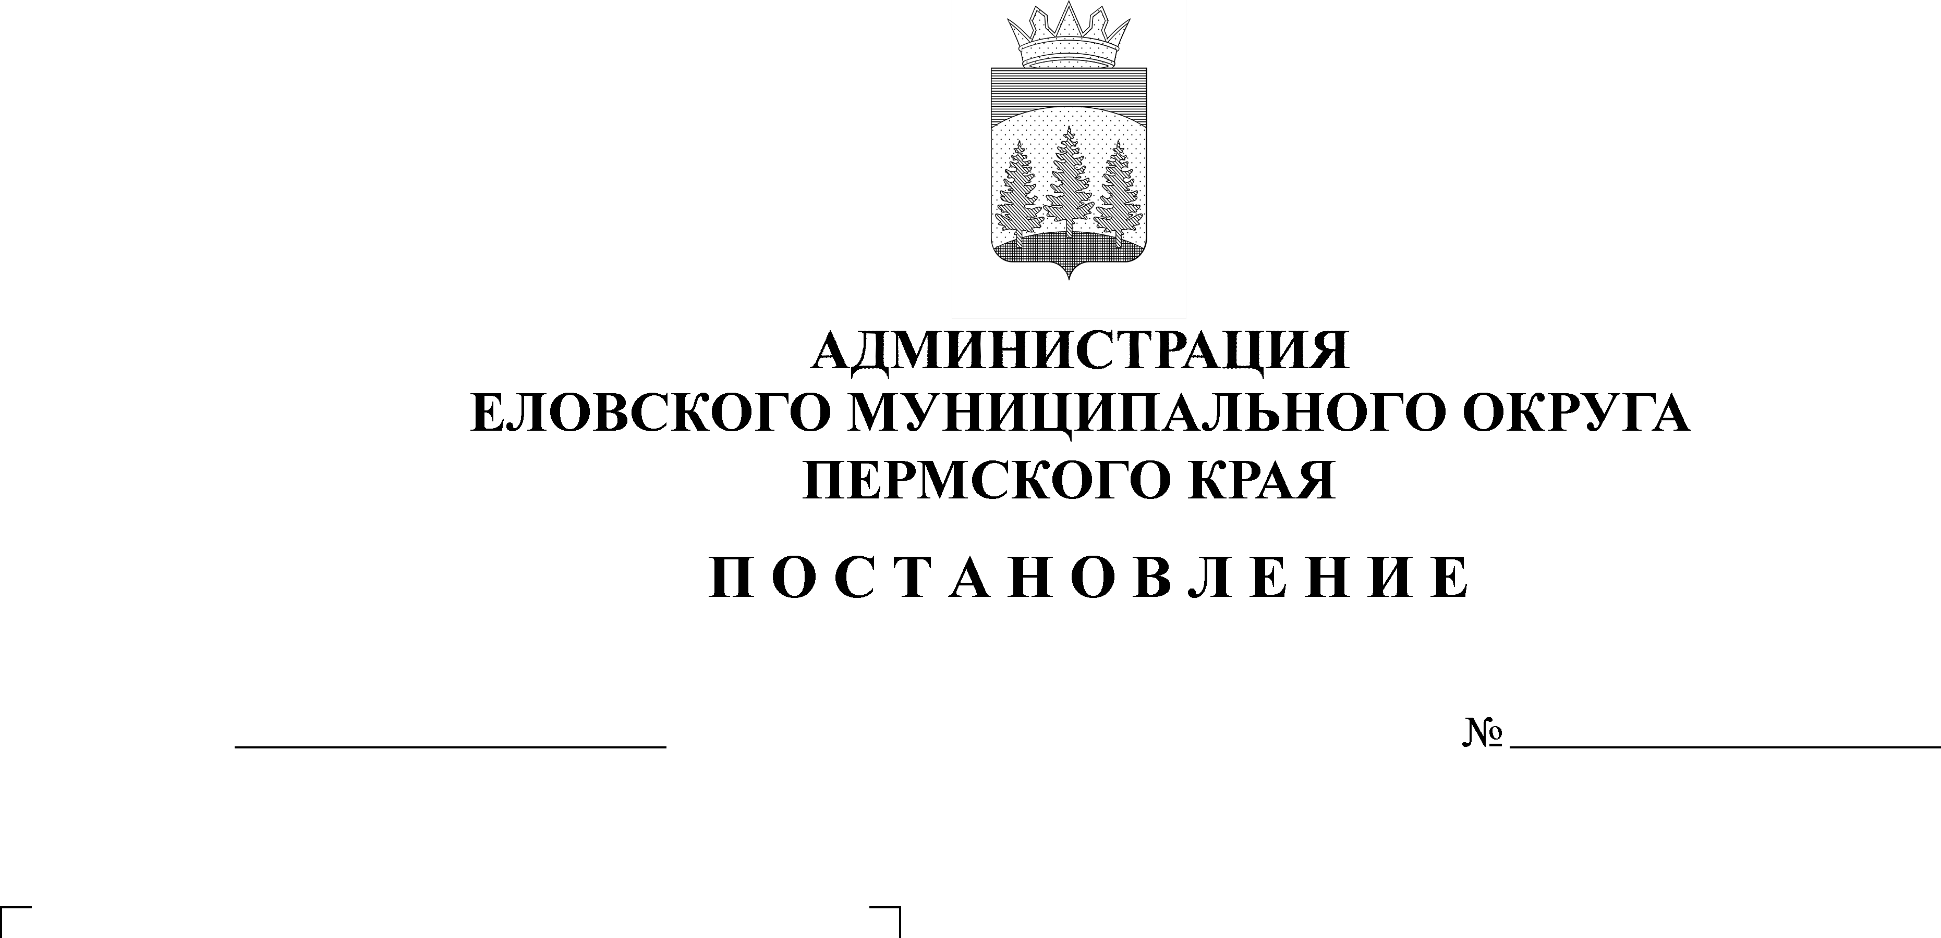
Об установлении расходного обязательства Еловского муниципального округа Пермского края по вопросам местного значения по осуществлению полномочий по владению, пользованию и распоряжению муниципальным имуществом, находящимся в собственности Еловского муниципального округа Пермского края
581-п
01.12.2021
В соответствии со статьей 86 Бюджетного кодекса Российской Федерации, пунктом 3 части 1 статьи 16 Федерального закона от 06 октября 2003 г. № 131-ФЗ «Об общих принципах организации местного самоуправления в Российской Федерации», Уставом Еловского муниципального округа Пермского края, Положением о бюджетном процессе в Еловском муниципальном округе Пермского края, утвержденном решением Думы Еловского муниципального округа Пермского края от 24 декабря 2020 г. № 67
Администрация Еловского муниципального округа Пермского края ПОСТАНОВЛЯЕТ:
1. Установить на неограниченный срок расходное обязательство Еловского муниципального округа Пермского края по вопросам местного значения по осуществлению полномочий по владению, пользованию и распоряжению муниципальным имуществом, находящимся в собственности Еловского муниципального округа Пермского края.
2. Определить, что расходное обязательство, установленное пунктом 1 настоящего постановления, осуществляется при поставке товаров, выполнении работ, оказании услуг в сфере владения, пользования и распоряжения имуществом, находящимся в муниципальной собственности Еловского муниципального округа Пермского края, по следующим направлениям:
2.1. подготовка и передача муниципального имущества в возмездное пользование (аренда, концессия и прочее);
2.2. организация и проведение торгов;
2.3. проведение работы для принятия решения о приобретении индивидуально определенного имущества в собственность муниципального образования;
2.4. обеспечение ведения Реестра муниципального имущества в соответствии с требованиями единства учета и полноты информации;
2.5. проведение мероприятий по постановке объектов на учет в казну Еловского муниципального округа Пермского края;
2.6. проведение предпродажной подготовки муниципального имущества;
2.7. проведение анализа финансово-хозяйственной деятельности муниципальных предприятий;
2.8. обеспечение содержания и сохранности имущества муниципальной казны Еловского муниципального округа Пермского края.
3. Расходы, связанные с реализацией расходного обязательства, установленного пунктом 1 настоящего постановления, финансируются за счет собственных доходов бюджета Еловского муниципального округа Пермского края.
4. Определить, что средства на реализацию расходного обязательства, установленного пунктом 1 настоящего постановления, предусматриваются в бюджете Еловского муниципального округа Пермского края на очередной финансовый год и плановый период главному распорядителю бюджетных средств – Комитету имущественных отношений и градостроительства администрации Еловского муниципального округа Пермского края.
5. Признать утратившим силу постановление администрации Еловского муниципального района от 30 октября 2020 г. № 440-п «Об установлении расходных обязательств Еловского муниципального округа Пермского края по выполнению функций собственника муниципального имущества в рамках осуществления полномочий по владению, пользованию и распоряжению муниципальным имуществом».
6. Настоящее постановление обнародовать на официальном сайте газеты «Искра Прикамья» и официальном сайте Еловского муниципального округа Пермского края.
7. Настоящее постановление вступает в силу с 01 января 2022 г.
8. Контроль за исполнением Постановления оставляю за собой.

Глава муниципального округа –
глава администрации Еловского
муниципального округа Пермского края А.А. Чечкин

